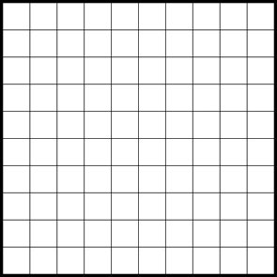 

 

NOTA QUI TRE SUPPORTI QUADRETTATI, IL PRIMO TU CONTROLLA CHE SIA D I **1 cm**  D I CASELLINO, IL SECONDO D I **0,5 cm** IL QUARTO D I **0,4 cm** O GIU’ D I LI’ MENTRE NON C’ E’ BISOGNO D I MISURARE IL RETTANGOLO QUADRETTATO.

A QUESTO PUNTO DISEGNA **UN TRIANGOLO EQUILATERO** D I **5 cm** D I LATO IN TUTTE E QUATTRO LE TAVOLE GRIGLIATE, POI RACCONTAMI SU QUALE HAI LAVORATO MEGLIO.